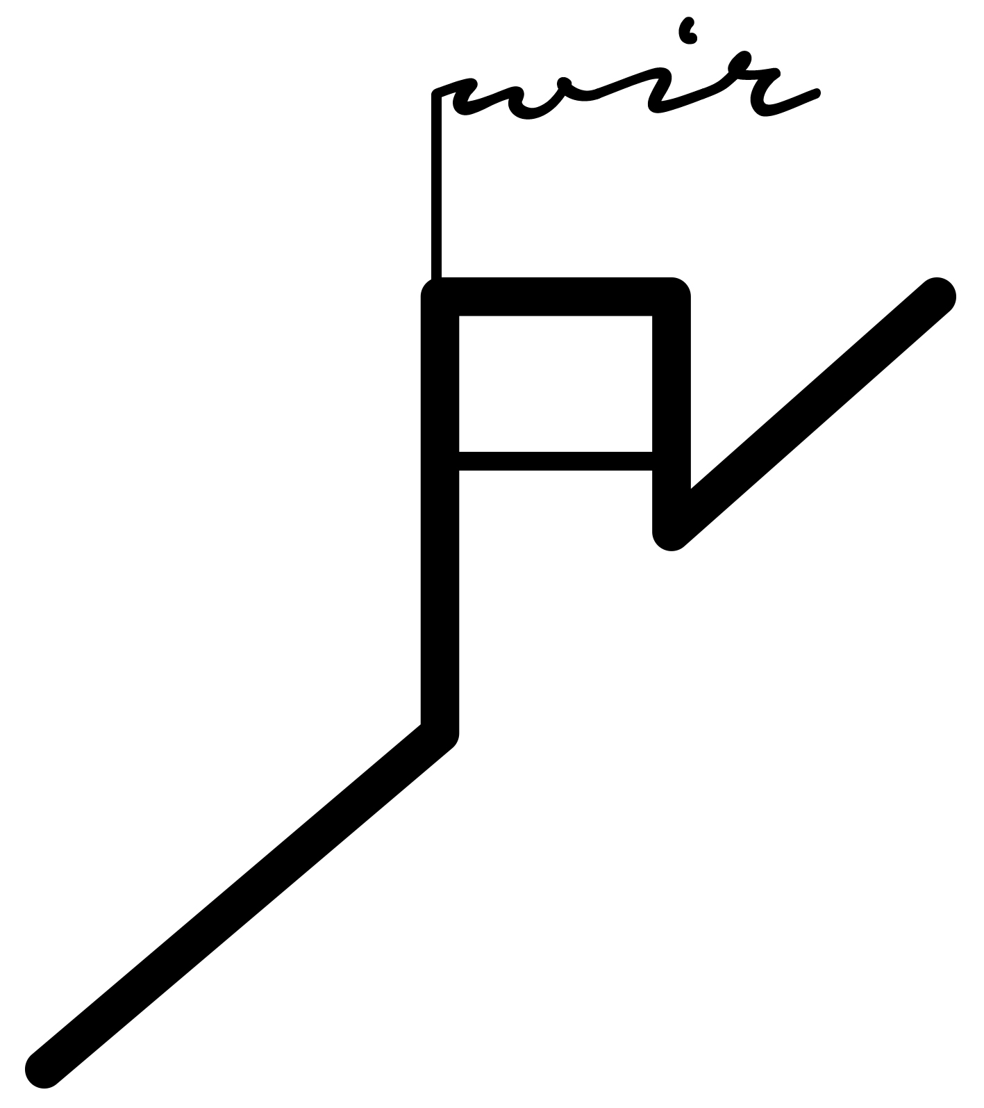

WIR unter der Godesburg e.V.
Nils Fasting
Friesdorfer Str. 108
53173 Bonn

Aufnahmeantrag – Mitgliedschaft im Verein „WIR unter der Godesburg“
Hiermit beantrage ich die Mitgliedschaft im Verein „WIR unter der Godesburg“ zum Jahresbeitrag von 10,00 € für Privatpersonen. Jugendliche unter 18 Jahren sind beitragsfrei. Der Jahresbeitrag beträgt unabhängig vom Eintrittsdatum 10,00 Euro im Jahr.
Ich verpflichte mich, den Jahresbeitrag jeweils bis 31. Januars eines jeden Jahres bzw. nach erfolgtem Eintritt, vorzugsweise durch Dauerauftrag, auf folgendes Konto zu überweisen:
Deutsche Skatbank
IBAN: DE85 8306 5408 0005 3313 82
Mit der Aufnahme erkenne ich die Satzung des Vereins in der jeweils gültigen Fassung an.

Die übermittelten personenbezogenen Daten werden gemäß Datenschutzhinweisen des Vereins verarbeitet. Diese können über die Homepage www.wirunterdergodesburg abgerufen oder angefordert werden. Der Verarbeitung kann ich jederzeit widersprechen.
⃝ Die Datenschutzhinweise habe ich zur Kenntnis genommen (bitte ankreuzen).

Name: ______________________________________
Straße und Hausnummer: __________________________ _____
PLZ und Ort: _______ __________________
E-Mail: _______________
Geburtsdatum: ___________________
Ort, Datum: ___________________, _____________________________

_____________________________ ________________________
Unterschrift(en) (bei Jugendlichen unter 18 Jahren ist zusätzlich die Unterschrift des Erziehungsberechtigten erforderlich.)

